SOBRE B Contractació de les obres per a l’adequació dels vestidors del camp de rugbi situat a l’Anella Mediterrània

25.1 Criteris no avaluables automàticament (fins a 25 punts)

La memòria tècnica presentada no podrà sobrepassar les 25 pàgines (1 pàgina = 1 cara d’un full) lletra Arial 11, interlineat senzill (1,0). La informació que consti a partir d’aquests límits no serà valorada.

1. Memòria justificativa tècnica de l’obra (fins a 12 punts):

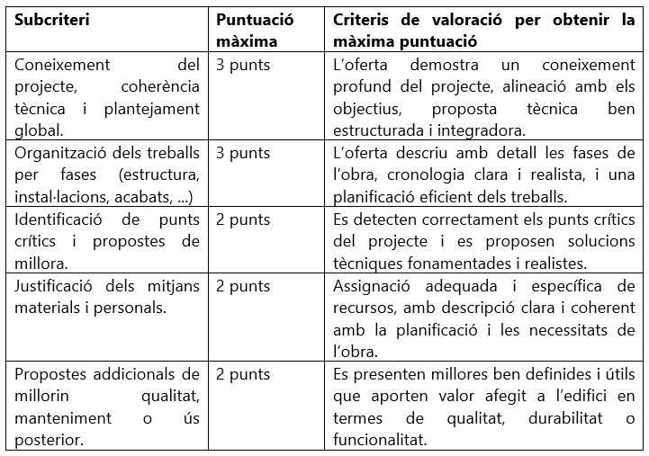

2. Mesures ambientals i de gestió de residus (fins a 6 punts):

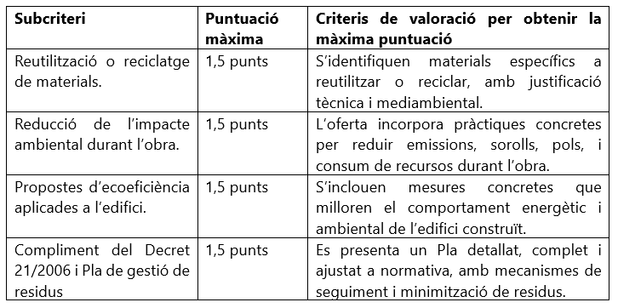

3. Diagrama de Gantt i planificació detallada (fins a 4 punts):

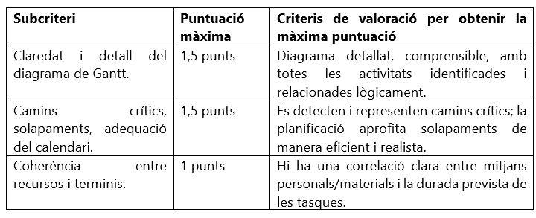

4. Innovació i valor afegit (fins a 3 punts):

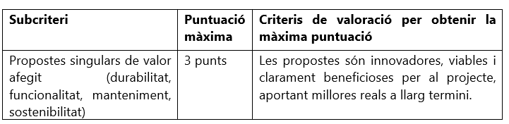

LES EMPRESES LICITADORES QUE NO OBTINGUIN UN MÍNIM DEL 50% EN LA VALORACIÓ TOTAL DEL SOBRE B, SERAN EXCLOSES DEL PROCEDIMENT DE LICITACIÓ I, EN CONSEQÜÈNCIA DE L’OBERTURA DEL SOBRE C.

